ЛБ2
Колісник Денис Володимирович

У даному випадку Bottle є найкращим вибором через легкість та мінімалізм, оскільки весь фреймворк складається фактично з одного файлу і не вимагає розгортання складної структури проєкту, що дозволяє миттєво перейти до написання логікі, тому для даних задач даного фреймворку буде цілком достатньо.

- Task 1
Запускаємо скрипт з файлу Task1.py запустивши прослуховування на 8000 порту та перевіряємо чи фіксує він запити, перейшовши за адресою 127.0.0.1:8000.
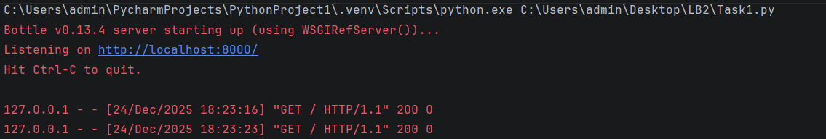

- Task 2
Цей код залишається без змін, оскільки його мета – просто запустити сервер. Ми імпортуємо функції маршрутизації та запуску з бібліотеки Bottle. Декоратор @route визначає, що при заході на головну сторінку сервер має виконати функцію hello і повернути привітання. Наприкінці скрипт запускає веб-сервер на порту 8000, що робить його доступним для запитів з браузера.
Відкривши вкладку браузера ми можемо побачити повідомлення Hello World!

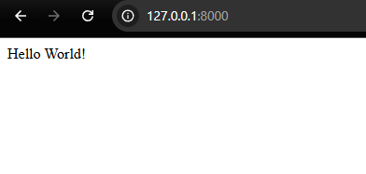
- Task 3
У цьому коді ми отримуємо актуальний курс Індійської рупії. Використовуючи об'єкт request, скрипт аналізує адресний рядок на наявність параметра today. Якщо користувач запитує курс на сьогодні через відповідний URL, сервер повертає статичне значення курсу рупії до гривні (для прикладу взято орієнтовне значення 0,49).
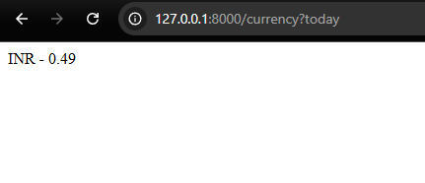

- Task 4
Цей скрипт відповідає за технічну частину обміну даними та не прив'язаний до конкретної валюти, але він необхідний для розуміння роботи API. Ми перевіряємо заголовок Content-Type, щоб визначити, у якому форматі клієнт хоче отримати відповідь. Bottle автоматично формує JSON-об'єкт. Якщо application/xml, ми вручну створюємо XML-структуру та налаштовуємо заголовок відповіді, щоб клієнт коректно обробив цей формат.
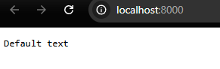

- Task 5
Цей скрипт виконує реальний запит до Національного банку України саме по Індійській рупії. Скрипт обчислює потрібну дату (сьогодні або вчора), формує коректний URL для API НБУ з параметром valcode=INR, завантажує дані та виводить користувачеві актуальний офіційний курс рупії. Це дозволяє отримувати точні дані в реальному часі без необхідності змінювати код кожного дня.
